 | Заявочный лист  для участия в соревнованиях по хоккею с шайбой среди подростковых клубов нефтяного региона РТ  на Кубок ПАО «Татнефть» сезон 2024 – 2025г.г.  Команда «Юность», г.Альметьевск

п/н | Фото игрока | ФИО игрока | Дата рождения | Амплуа | К/А
1 | 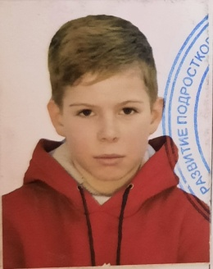 | Терентьев Владислав Дмитриевич | 29.12.2010 | Нападающий | А
2 | 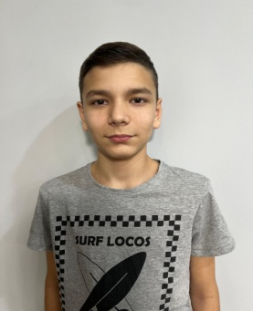 | Курбангалиев Карим Фанилевич | 28.12.2011 | Защитник
3 | 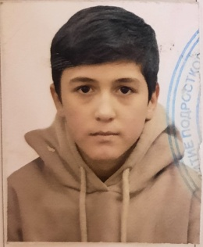 | Худойдодов Юсуф Давлатханович | 15.06.2009 | Защитник
4 | 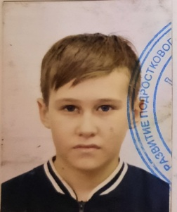 | Камаев Артем Марселевич | 13.06.2010 | Защитник
5 |  | Орлов Роман Олегович | 25.03.2010 | Защитник
6 | 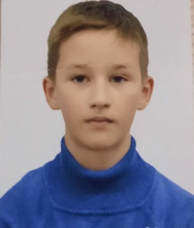 | Ильмуков Тимур Александрович | 30.07.2010 | Вратарь
7 | 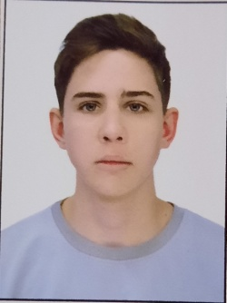 | Савельев Евгений Олегович | 29.10.2010 | Нападающий
8 | 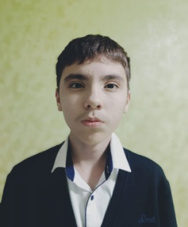 | Гиндуллин Азамат Салаватович | 29.11.2011 | Защитник
9 | 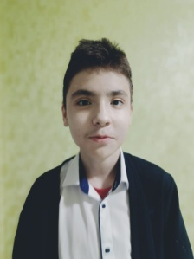 | Гиндуллин Алмас Салаватович | 29.11.2011 | Защитник

Руководящий состав команды
п/н | ФИО | Должность | Телефон
1 | Ахмадеев Искандер Адгамович | Тренер | 8-986-903-68-77

